

الصف: ثاني متوسط

المادة: علوم

الزمن: حصة دراسية

التاريخ: / / 144هـ

المملكة العربية السعودية.

وزارة التعليم.

إدارة تعليم.................................

متوسطة....................................

**أسئلة منتصف الفصل الدراسي الأول لعام الدراسي ١٤٤6هـ**

|  |
| --- |
| اسم الطالبـ/ـــة :.............................................. |

السؤال الأول:(أ) اكتب المصطلح العلمي المناسب أمام كل تعريف:

|  |  |
| --- | --- |
| 1. العلم الذي يدرس الأدوات وما خلفته حضارات الأنسان. | ................................................ |
| 1. المادة التي لها تركيب كيميائي محدد وثابت ولا يمكن تجزئتها إلى مواد بسيطة. | ............................................... |
| 1. مواد تطلق أيونات الهيدروجين الموجبة H+ في الماء. | ............................................... |
| 1. هو تفاعل حمص مع قاعدة وينتج عنه ملح وماء. | ............................................... |
| 1. مواد تكون أيونات الهيدروكسيد OH- عند ذوبانها في الماء. | .............................................. |

(ب) اختار الإجابة الصحيحة لكل فقرة من الفقرات التالية:

|  |  |  |
| --- | --- | --- |
| 1- أول خطوات الطريقة العلمية هـــــي: | | |
| * تحديد المشكلة | * التواصل | * وضع فرضية |
| 2- ينشر العالم نتائج تجاربه، ما اسم هذه المهارة العلمية؟ | | |
| * التواصل | * الملاحظة | * الاستنتاج |
| 3- أي مما يلي محلول؟ | | |
| * الخل | * النحاس | * كعكة الزبيب |
| 4- ما نوع جزيء الماء؟ | | |
| * قطبي | * غير قطبي | * أيوني |
| 5- ماذا يحدث لحمض معدتك عندما تبتلع حبة مضاد للحموضة؟ | | |
| * يُخفف | * يتعادل | * يصبح أكثر قاعدية |

* السؤال الثاني:

|  |  |
| --- | --- |
| (أ) ضع علامة صح أمام العبارة الصحيحة وعلامة خطأ أمام العبارة الخاطئة: | |
| 1. المذيبات القطبية تذيب المواد القطبية. | ( ) |
| 1. المشروبات الغازية تعد مثالا على المحاليل (سائل – سائل). | ( ) |
| 1. من خصائص المحاليل القاعدية موصلة للكهرباء. | ( ) |
| 1. من خصائص المحاليل الحمضية طعمها مر. | ( ) |
| 1. صحن سلطة الخضار يعد مثالا على المخاليط الغير متجانسة. | ( ) |
| 1. الرقم الهيدروجيني للماء هو 0 | ( ) |
|  |  |

(ب) أكمل الفراغات التالية بما يناسبها:

|  |  |
| --- | --- |
| 1- من طرق تسريع ذوبان المحلول ............................................... و ............................................... | |
| 2- التقنية التي تساعد عالم الآثار على رؤية مكان مطمور قبل حفره واكتشافه تسمى | ............................................... |
| 3- المادة التي تذوب وكأنها اختفت تسمى بـ | ............................................... |

انتهت بحمدالله وتوفيقه

معلم/ــة المادة



**اسم الطالب :** ....................................

**الصف : ثاني متوسط**

**اليوم :**

**التاريخ :6 /3 / 1444 هـ**

**المملكة العربية السعودية**

**وزارة التعليم**

**الإدارة العامة للتعليم بمنطقة الشرقية**

**اختبار مادة العلوم للصف ثاني متوسط الفصل الدراسي الاول لعام 1446 هـ**

**السؤال الأول :-**

**10**

**أ ) نختار الاجابة الصحيحة فيما يلي :-**

|  |  |
| --- | --- |
| **1- عوامل لاتتغير اثناء التجربة :** | **2- العلم الذي يدرس الأدوات وماخلفته حضارة الانسان هو :** |
| **أ- المتغير المستقل** | **أ- الطريقة العلمية** |
| **ب - الثوابت** | **ب – علم الآثار** |
| **جـ - الفرضية** | **جـ - الماده النقيه** |
| **3- مخاليط يسهل فصل مكوناتها :** | **4- مخلوط متجانس تمتزج فيه المواد تماماً :** |
| **أ- المخاليط الغير متجانسه** | **أ- المخلوط الغير متجانس** |
| **ب – المخاليط المتجانسه** | **ب - المحلول** |
| **جـ - الثوابت** | **جـ - علم الارض** |
| **5- من المحاليل السائله :** | **6- عامل يتغير اثناء التجربه :** |
| **أ- سبيكة الفولاذ** | **أ- الثوابت** |
| **ب – محلول السكر والماء** | **ب – العامل المستقل** |
| **جـ - مكسرات** | **جـ - العينة الضابطه** |

**ب ) هل العبارات التالية صحيحة أم خاطئة :-**

**1- العلم هو أسلوب لفهم العالم من حولنا. (** ................... **)**

**2- الطريقة العلمية هي خطوات يتم اتباعها لحل المشكلات . (** ................... **)**

**3- الماده النقيه هي التي لها تركيب كيميائي محدد وثابت . (** ................... **)**

**4- من المخاليط المتجانسه ( السلطه ) . (** ................... **)**

**يتبع**

**السؤال الثاني :-**

**10**

**أ ) :- رتب خطوات الطريقة العلمية لحل المشكلات :**

( الملاحظة – تحليل البيانات واستخلاص النتائج – تحليل البيانات – اختبار فرضية – وضع فرضية - تحديد المشكلة )

**ب ) مالعوامل المؤثره على الذوبان ؟**

**١)** ........................... ...........................

**٢)** ........................... ...........................

**٣)** ........................... ...........................

**انتهت الأسئلة**

**بالتوفيق**

**معلم المادة / عبدالرحمن الشريوي**

|  |  |  |  |  |  |  |  |  |  |
| --- | --- | --- | --- | --- | --- | --- | --- | --- | --- |
| **المملكة العربية السعودية**  **وزارة التعليم**  **إدارة التعليم بمحافظة**  **مدرسة** | | | MOELogoPNG | | | **الصف: الثاني متوسط**  **اختبار منتصف الفصل** | | | |
| **اسم الطالب** |  | | **الفصل** |  | | **20درجة** |  |

|  |  |  |  |  |
| --- | --- | --- | --- | --- |
| **السؤال الاول: أكتب المصطلح العلمي المناسب أمام كل تعريف:**  **( التعادل - الأحماض - التواصل - المذاب – العلم ) 10درجات** | | | | |
| **1** | **أي المواد التالية تطلق أيونات الهيدروجين H+ وتنتج أيونات الهيدرونيوم عند ذوبانها في ماء** | | |  |
| **2** | **ينشر العالم نتائج تجاربه اسم هذه المهارة العلمية هي** | | |  |
| **3** | **هو تفاعل حمض مع قاعدة وينتج عنه ملح وماء** | | |  |
| **4** | **هو أسلوب لفهم العالم من حولنا** | | |  |
| **5** | **المادة التي تذوب وكأنها اختفت تسمى** | | |  |
| **السؤال الثاني: أختر الاجابة الصحيحة فيما يلي؟ 4درجات** | | | | |
| **1** | **عامل يتغير أثناء التجربة** | | | |
| **العامل المستقل** | | **العامل الثابت** | **العينة الضابطة** | |
| **2** | **من خواص القواعد** | | | |
| **حارقة وكاوية** | | **طعمها لاذع** | **تنتج ايونات الهيدرونيوم** | |
| **3** | **هو مقياس لحمضية أو قاعدة المحلول** | | | |
| **الرقم الهيدروجيني PH** | | **المركب** | **الميزان الرقمي** | |
| **4** | **لها نفس الخصائص والتركيب ولا يمكن تجزئتها إلى مواد أبسط منها** | | | |
| **المادة النقية** | | **المخلوط** | **المحلول** | |

**السؤال الثالث: رتب خطوات الطريقة العلمية؟ 6 درجات**

**معلم المادة / أبو سامي**

|  |  |  |  |  |  |  |  |  |
| --- | --- | --- | --- | --- | --- | --- | --- | --- |
| نتيجة بحث الصور عن ‫الرؤية 2030 png‬‎المملكة العربية السعودية  وزارة التعليم  الإدارة العامة للتعليم بالمنطقة جدة  **مدرسة المسعودي** | | |  | | | | | |
| **الصف** | الثاني المتوسط | **المادة** | | علوم | | **الدرجة** | |  |
| اختبار الفترة الأولى | | | | | | **20** |
| **اسم الطالب** | **نموذج الحل** | | | | **الصف الثاني المتوسط** | | | ( ) |
| **أولاً : اختر الإجابة الصحيحة لما يأتي :** | | | | | | | ( 12 درجات ) | |

|  |  |  |  |  |  |  |  |
| --- | --- | --- | --- | --- | --- | --- | --- |
| **1** | **الخطوة الأولى من خطوات حل المشكلات هي :** | | | | | | |
| **A** | **تحديد المشكلة** | **B** | **الملاحظة** | **C** | **تحديد الفرضية** | **D** | **اختبار الفرضية** |
| 2 | **ما التقنية التي تساعد عالم الآثار على رؤية مكان مطمور قبل استكشافه ؟** | | | | | | |
| **A** | **الحاسوب** | **B** | **الرادار** | **C** | **الكاميرا** | **D** | **رسم الخرائط** |
| **3** | **المتغير أو الناتج الذي نريد أن نقيسه في التجربة :** | | | | | | |
| **A** | **الثوابت** | **B** | **المتغير المستقل** | **C** | **المتغير التابع** | **D** | **العينة الضابطة** |
| **4** | **يُسمى العلم الذي يدرس الأدوات وبقايا الحضارات الإنسانية القديمة :** | | | | | | |
| **A** | **علم الاحياء** | **B** | **علم الأرض** | **C** | **علم الحضارات** | **D** | **علم الاثار** |
| **5** | **ما نوع جزيء الماء ؟** | | | | | | |
| **A** | **قطبي** | **B** | **غير قطبي** | **C** | **أيوني** | **D** | **راسب** |
| **6** | **ما الذي يحدث لحمض معدتك عندما تبتلع حبة مضاد للحموضة ؟** | | | | | | |
| **A** | **يخفف** | **B** | **يتعادل** | **C** | **يصبح أكثر حموضية** | **D** | **يصبح أكثر قاعدية** |
| **7** | **أي الأحماض التالية يستخدم في تنظيف المعادن ؟** | | | | | | |
| **A** | **حمض الكربونيك** | **B** | **حمض الخليك** | **C** | **حمض الهيدروكلويك** | **D** | **حمض الكربونيك** |
| **8** | **هي قوة جذب الذرة للاكترون :** | | | | | | |
| **A** | **الرابطة التساهمية** | **B** | **الرابطة الايونية** | **C** | **التجاذب** | **D** | **الكهروسالبية** |
| **9** | **هي عملية انتقال الطاقة الحرارية من الجسم الأسخن إلى الجسم الأبرد .** | | | | | | |
| **A** | **الطاقة الحرارية** | **B** | **درجة الحرارة** | **C** | **الحرارة** | **D** | **الحرارة النوعية** |
| **10** | **تحول المادة من الحالة الصلبة الى الحالة السائلة هو :** | | | | | | |
| **A** | **التجمد** | **B** | **التبخر** | **C** | **الانصهار** | **D** | **التسامي** |
| **11** | **درجة تجمد الماء تساوي :** | | | | | | |
| **A** | **100 درجة مئوية** | **B** | **100 درجة** | **C** | **صفر درجة مئوية** | **D** | **صفر** |
| **12** | **من الأمثلة على المخلوط الغير متجانس :** | | | | | | |
| **A** | **العصير** | **B** | **الشامبو** | **C** | **السلطة** | **D** | **الدم** |

|  |  |  |  |  |
| --- | --- | --- | --- | --- |
| **رقم السؤال** | العمود  ( أ ) |  | **حرف الإجابة** | العمود  ( ب ) |
| **13** | مقاومة السائل للجريان |  | **A 4** | الرقم الهيدروجيني |
| **14** | المادة التي تذوب و كأنها اختفت هي |  | **B 2** | الفرضية |
| **15** | تخمين علمي عن كيفية ارتباط المتغيرات بعضهــا مع بعض |  | **C 5** | المذاب |
| **16** | هو مقياس لحامضية وقاعدية المحلول |  | **D 1** | اللزوجة |
|  |  |  | **F 1** | المذيب |

|  |  |
| --- | --- |
| **ثانيا** | **ظلّل حرف الإجابة الصحيحة من العمود (ب) بما يناسبها من العمود ( أ ) في النموذج المرفق :**  درجتان |

|  |  |  |  |  |
| --- | --- | --- | --- | --- |
| **ثالثاً : أجب عن الأسئلة التالية كما هو مطلوب منك :** | | | ( 6 درجات ) | |
| **م** | **الفقرة** | | | **المطلوب** |
| **1** | 17- للتأكد من صحة استنتاجات التجربة يجب أن تُغير التجربة خ |  | | صح أم خطأ |
| 18-الرقم ( 1 ) يمثل الأقوى قاعدية مثل هيدروكسيد الصوديوم خ |  | |
| 19-الذائبية هي كمية المادة التي يمكن اذابتها في كمية محدده من المذيب ص |  | |
| 20-كلما كانت الحرارة النوعية للمادة النقية عالية فإنها تبرد وتسخن ببطء ص  21-الطاقة الحرارية هي متوسط الطاقة الحرية لجسيمات المادة المكونة للجسم خ  22-التسامي هو تحول المادة من الحالة السائلة للغازية خ |  | |
| **2** | أكتب سؤال و أجب عليه  .....................................................................................................................................................................................................................................  .....................................................................................................................................................................................................................................  ...................................................................................................................................................................................................................................... | | | سؤال اختياري |

**ظلل حرف الإجابة الصحيحة لكل سؤال في النموذج المرفق :**

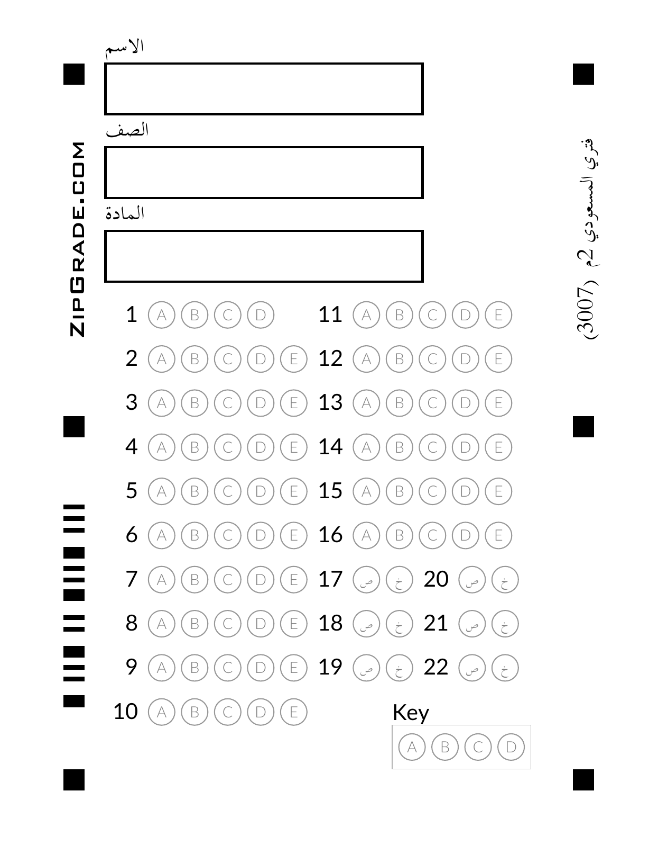

|  |  |  |  |  |  |  |  |  |
| --- | --- | --- | --- | --- | --- | --- | --- | --- |
| نتيجة بحث الصور عن ‫الرؤية 2030 png‬‎المملكة العربية السعودية  وزارة التعليم  الإدارة العامة للتعليم بالمنطقة جدة  **مدرسة المسعودي** | | |  | | | | | |
| **الصف** | الثاني المتوسط | **المادة** | | علوم | | **الدرجة** | |  |
| اختبار الفترة الأولى | | | | | | **20** |
| **اسم الطالب** |  | | | | **الصف الثاني المتوسط** | | | ( ) |
| **أولاً : اختر الإجابة الصحيحة لما يأتي :** | | | | | | | ( 12 درجات ) | |

|  |  |  |  |  |  |  |  |
| --- | --- | --- | --- | --- | --- | --- | --- |
| **1** | **الخطوة الأولى من خطوات حل المشكلات هي :** | | | | | | |
| **A** | **تحديد المشكلة** | **B** | **الملاحظة** | **C** | **تحديد الفرضية** | **D** | **اختبار الفرضية** |
| 2 | **ما التقنية التي تساعد عالم الآثار على رؤية مكان مطمور قبل استكشافه ؟** | | | | | | |
| **A** | **الحاسوب** | **B** | **الرادار** | **C** | **الكاميرا** | **D** | **رسم الخرائط** |
| **3** | **المتغير أو الناتج الذي نريد أن نقيسه في التجربة :** | | | | | | |
| **A** | **الثوابت** | **B** | **المتغير المستقل** | **C** | **المتغير التابع** | **D** | **العينة الضابطة** |
| **4** | **يُسمى العلم الذي يدرس الأدوات وبقايا الحضارات الإنسانية القديمة :** | | | | | | |
| **A** | **علم الاحياء** | **B** | **علم الأرض** | **C** | **علم الحضارات** | **D** | **علم الاثار** |
| **5** | **ما نوع جزيء الماء ؟** | | | | | | |
| **A** | **قطبي** | **B** | **غير قطبي** | **C** | **أيوني** | **D** | **راسب** |
| **6** | **ما الذي يحدث لحمض معدتك عندما تبتلع حبة مضاد للحموضة ؟** | | | | | | |
| **A** | **يخفف** | **B** | **يتعادل** | **C** | **يصبح أكثر حموضية** | **D** | **يصبح أكثر قاعدية** |
| **7** | **أي الأحماض التالية يستخدم في تنظيف المعادن ؟** | | | | | | |
| **A** | **حمض الكربونيك** | **B** | **حمض الخليك** | **C** | **حمض الهيدروكلويك** | **D** | **حمض الكربونيك** |
| **8** | **هي قوة جذب الذرة للاكترون :** | | | | | | |
| **A** | **الرابطة التساهمية** | **B** | **الرابطة الايونية** | **C** | **التجاذب** | **D** | **الكهروسالبية** |
| **9** | **هي عملية انتقال الطاقة الحرارية من الجسم الأسخن إلى الجسم الأبرد .** | | | | | | |
| **A** | **الطاقة الحرارية** | **B** | **درجة الحرارة** | **C** | **الحرارة** | **D** | **الحرارة النوعية** |
| **10** | **تحول المادة من الحالة الصلبة الى الحالة السائلة هو :** | | | | | | |
| **A** | **التجمد** | **B** | **التبخر** | **C** | **الانصهار** | **D** | **التسامي** |
| **11** | **درجة تجمد الماء تساوي :** | | | | | | |
| **A** | **100 درجة مئوية** | **B** | **100 درجة** | **C** | **صفر درجة مئوية** | **D** | **صفر** |
| **12** | **من الأمثلة على المخلوط الغير متجانس :** | | | | | | |
| **A** | **العصير** | **B** | **الشامبو** | **C** | **السلطة** | **D** | **الدم** |

|  |  |  |  |  |
| --- | --- | --- | --- | --- |
| **رقم السؤال** | العمود  ( أ ) |  | **حرف الإجابة** | العمود  ( ب ) |
| **13** | مقاومة السائل للجريان |  | **A ( )** | الرقم الهيدروجيني |
| **14** | المادة التي تذوب و كأنها اختفت هي |  | **B ( )** | الفرضية |
| **15** | تخمين علمي عن كيفية ارتباط المتغيرات بعضهــا مع بعض |  | **C ( )** | المذاب |
| **16** | هو مقياس لحامضية وقاعدية المحلول |  | **D ( )** | اللزوجة |
|  |  |  | **F ( )** | المذيب |

|  |  |
| --- | --- |
| **ثانيا** | **ظلّل حرف الإجابة الصحيحة من العمود (ب) بما يناسبها من العمود ( أ ) في النموذج المرفق :**  درجتان |

|  |  |  |  |  |
| --- | --- | --- | --- | --- |
| **ثالثاً : أجب عن الأسئلة التالية كما هو مطلوب منك :** | | | ( 6 درجات ) | |
| **م** | **الفقرة** | | | **المطلوب** |
| **1** | 17- للتأكد من صحة استنتاجات التجربة يجب أن تُغير التجربة |  | | صح أم خطأ |
| 18-الرقم ( 1 ) يمثل الأقوى قاعدية مثل هيدروكسيد الصوديوم |  | |
| 19-الذائبية هي كمية المادة التي يمكن اذابتها في كمية محدده من المذيب |  | |
| 20-كلما كانت الحرارة النوعية للمادة النقية عالية فإنها تبرد وتسخن ببطء  21-الطاقة الحرارية هي متوسط الطاقة الحرية لجسيمات المادة المكونة للجسم  22-التسامي هو تحول المادة من الحالة السائلة للغازية |  | |
| **2** | أكتب سؤال و أجب عليه  .....................................................................................................................................................................................................................................  .....................................................................................................................................................................................................................................  ...................................................................................................................................................................................................................................... | | | سؤال اختياري |

**ظلل حرف الإجابة الصحيحة لكل سؤال في النموذج المرفق :**

